Оформляем отрядный уголок

Что такое отрядный уголок?

Много изменилось в жизни детей в лагере, но дети есть дети, Их по-прежнему интересуют успехи своего от­ряда, результаты спортивных и творческих мероприятий, любят они прочитать остроумные советы от воспитателей, сравнить оценки за чистоту в своей палате, узнать, какой сегодня день недели и прогноз погоды, кто из отряда и в чем сумел за прошедший день отличиться и что интерес­ного будет в жизни отряда в ближайшем будущем. Об этом и многом другом ребятам рассказывает отрядный уголок. Его иногда называют и ежедневник, и информационник. Но смысл один — он отражает деятельность от­ряда и его участие в жизни лагеря.

Отрядный уголок призван: развивать активность ребят, разносторонне расширять знания, помогать в воспитании хорошего вкуса, учить культуре оформления, пробуждать интерес к жизни своего коллектива.

Отрядный уголок — это место, где постоянно работает отряд и стенд, отражающий жизнь отряда. Здесь постоян­но представлены успехи и победы отряда, их фантазии, изобретательность, мастерство,

это своеобразная газета, причем постоянно действующая, живая, творческая.

Отрядный уголок — это творчество Ваше и детей, но, тем не менее, хотим дать некоторые советы, которые Вам помогут:

* Уголок должен быть «говорящим», т.е. содержание и его рубрики должны меняться.
* Уголок должен отражать различные стороны жизни отряда (самообслуживание, спорт, участие в лагер­ной жизни, награды, дни рождения, перспективы).
* В оформлении уголка и обновлении содержания рубрик должны принимать участие дети.

В работе над уголком можно выделить три периода:

заезд ребят в лагерь в оргпериод;

основной период;

заключительный период смены.

К заезду новых ребят в уголке снимаются все рубрики. И оформляются новые временные рубрики (необходимые только для оргпериода):

* «Это наш лагерь» (краткие данные о лагере);
* поздравление с приездом;
* законы лагеря;
* адрес лагеря;
* наказ ребят прошлой смены;
* первые песни, лагерная песня;
* план на день и другие рубрики на усмотрение вос­питателя.

В оргпериод можно провести конкурс на лучшее оформление уголка. Творческая группа отбирает лучшие предложения, обсуждают и делают макет уголка в соот­ветствии с новым названием и девизом, раскрывая идею содержания названия своего отряда.

В основной период смены отражается ежедневная дея­тельность отряда:

* соревнования;
* подготовка к отрядным делам, праздникам;
* участие в творческих конкурсах, смотрах;
* подготовка к дежурству отряда, дежурство отряда;
* жизнь отряда;
* поощрение детей.

В заключительный период смены может быть представ­лена рубрика «Как мы жили» с фотографиями или же мысли ребят о прожитых днях. Многие Воспитатели за­крепляют радом с отрадным уголком лист ватмана с надписью «А напоследок я скажу...», а дети пишут на прощание друг другу и лагерю пожелания.

Возможные рубрики

для отрядного уголка

* ***Календарь***
* ***План на смену*** (План-сетка, Дрова для костра — на­ши дела, Еще не вечер, Ни дня без прикола, Весе­лыми тропинками лета, Наша стратегия, Завтречко и т.д.).
* ***Сегодня*** (Начни день со Sprite, Сегодня у нашего костра, Скучен день до вечера, коли делать нечего, А у нас сегодня..., Сегоднячко).
* ***Поздравляем*** (Гип-гип ура!!!, Маэстро, музыка! Целуем в щечку.)
* ***Спорт*** (От старта до финиша, Точно в кольцо, Наша стометровка, Назло рекордам, Физподготовка).
* ***Режим дня***
* ***Список отряда*** (Знакомьтесь, это мы; Наша тусовка; Ба, знакомые все лица).
* ***За бугром*** (В других отрядах, За горами, за долами, А в это время у соседей).
* ***Наша песня*** (А мы поем..., А ну-ка песню нам пропой, веселый ветер, Музыкальный граммофон).
* ***Наш адрес*** (Где нас найти, Приезжайте в гости к нам).
* ***Наши достижения*** (Страна должна знать своих героев, Наши взлеты и залеты).
* ***Добьемся***
* ***Всякая всячина*** (А вы знаете, что, Всяко разно...).
* ***Очень Важная Информация*** (Новости, Скоро в отряде, Что пишут в газетах).
* ***А вы слышали, что...*** (Словно мухи тут и там, ходят слухи по углам, о том что...) — ***Наше настроение***.
* ***Книга жалоб и предложений*** (Бочка жалоб и предложений, Озеро доверия, Отрядная почта).
* ***Киношка.*** (Сегодня на экране вы увидите, что ни­когда не видели...)
* ***Законы отряда.*** (Это должен каждый знать обяза­тельно на «пять»).

Законы отряда

У каждого отряда должны быть свои традиции. Здесь мы объединили самые популярные и веселые законы не­которых отрядов в лагерях «Искра» и «Поречье». Надеем­ся, что у Вашего отряда появятся новые законы. Если нет, предлагает воспользоваться эти. Ребятам они очень нравится.

1. ________________.
2. _________________.
3. Воспитателей при подъеме не будить, при пожаре выносить первыми
4. За двумя воспитателями погонишься— ни одного не поймаешь.
5. Поспешишь — весь отряд насмешишь.
6. Если выходишь за территорию лагеря без воспита­телей, захвати с собой чемодан.
7. Воспитатель — всему голова.
8. Увидел, услышал — запомни, доложишь!
9. Зовут есть — иди, не зовут — попроси, это не стыдно.
10. Хочешь есть — умей вертеться.
11. Съел сам — помоги другому.
12. Если ты не получил 5-е питание, значит тебя посе­тила птица Обломинго.
13. Проверяй пятое питание, не вставая с постели.
14. После команды «Отбой» наступает темное время суток.
15. Не храпеть!
16. С утра до вечера с вами воспитатели, а ночью вами занимается КАРИЕС!
17. Не думай о секундах с высока, заходя в душ...
18. Если в душе внезапно выключили свет, значит нужно быстро выходить.
19. Ваш чемодан украли! Надо было ставить сигнали­зацию «CliFord».
20. No smoking!

В сменную рубрику

"Поздравляем!"

Оказывается, поздравлять ребят можно не только с днем рождения или с победой в соревнованиях, но и ...

* всех нас с тем, что мы вообще сегодня проснулись!
* всех вас с тем, что Воспитатели сегодня выспались (используйте свой шанс);
* с первым днем лета;
* всех-всех-всех с хорошо прожитой неделей в лагере!
* всех тех, к кому погода была с утра благосклонна и позволила не посетить столь любимое всеми обще­лагерное мероприятие, именуемое ЗАРЯДКОЙ!
* с первым дождем в лагере!
* всех нас любимых!
* всех нас с хорошим настроением воспитателей!
* всех с последним полным днем смены!
* всех с последним воскресеньем смены!
* всех с родительским днем!
* любителей понырять и поплавать с открытием ку­пального сезона в «Поречье»!
* всех-всех-всех с утренним ливнем и днем Нептуна!
* всех любителей поесть с последним полдником, ужином и пятым питанием!
* всех посетителей кружков творчества с их закрыти­ем в смене!
* всех нас со спокойно проведенной ночью!
* всех, кого намазали (не намазали)!
* всех девчонок, кого пригласили на медленный та­нец, всех мальчишек, кто решился пригласить этих самых девчонок на медленный танец, всех осталь­ных мальчишек и девчонок, которые не танцевали медленный танец, а только смотрели, смотрели, смотрели...

В рубрику "Время"

Эту рубрику многие Воспитатели помещают под ка­лендарем, который также есть в отрядном уголке. И в зависимости от того, что написано в плане на день, какая сегодня погода и какое у отряда настроение, воспитатели ребята придумывают, какое же время настало:

* собирать шишки;
* убирать палаты;
* пылесосить пустыню;
* убирать территорию;
* делать ноги;
* дежурить в столовой;
* считать деньги;
* сматывать удочки;
* сушить сухари;
* собирать потерянные вещи;
* срывать цветы удовольствия;
* ловить момент;
* играть на дудке;
* сверять часы;
* пухнуть с голоду;
* давать обещания;
* сушить весла;
* одевать носки.

Стихотворный режим дня

Вот таким может быть режим дня для малышей, а старшие отряды пусть попробуют придумать его сами.

|  |  |
| --- | --- |
| 9:00 | Утро. Солнышко встает — спать ребятам не дает. |
| 9:10 | Чтобы быть весь день в порядке, надо сделать нам зарядку. |
| 9:30 | Умываться, одеваться, на линейку собираться. |
| 9:45 | Горн зовет, пора-пора на линейку, детвора. |
| 10:00 | Каша, чай, кусочек сыра — вкусно, сыто и красиво. (Что ты ходишь такой грустный? Ждешь в столовой завтрак вкусный?) |
| 10:30 | Надо в порядок все привести, в палате убрать и пол подмести. |
| 11:00 | Лишь заслышим зов игры, быстро на улицу выбежим мы. Ждет нас здесь много забав интересных, соревнований, прогулок чудесных |
| 13:00 | Лучше отряда нет места на свете — знают Воспитатели. Знают все дети. И если ты час посвятишь сей отряду, будет всем весело. Будут все рады. |
| 14:00 | Нас столовая зовет, суп отличный и компот |
| 15:00  17:00 | К нам приходит тишина. Отдыхает детвора |
| 17:30 | Вот уже в который раз повара встречают нас |
| 18:00 | Кто-то любит танцевать, кто-то петь и рисо­вать, только бездельники час этот маются, а все ребята в кружке занимаются. |
| 19:00 | Если не поленимся сейчас, будет вечер лучше всех у нас. Вместе с отрядом сил не жалей: пой, танцуй, рисуй и клей. |
| 20:00 | Ужина время настало и вот — отряд за отрядом к столовой идет. |
| 20:30 | Вечером фильм иль дискотека или какая другая потеха, может быть конкурс. А может игра станет сюрпризом для вас, детвора. |
| 22:00 | За день мы устали очень, скажем всем: «Спокойной ночи!» |

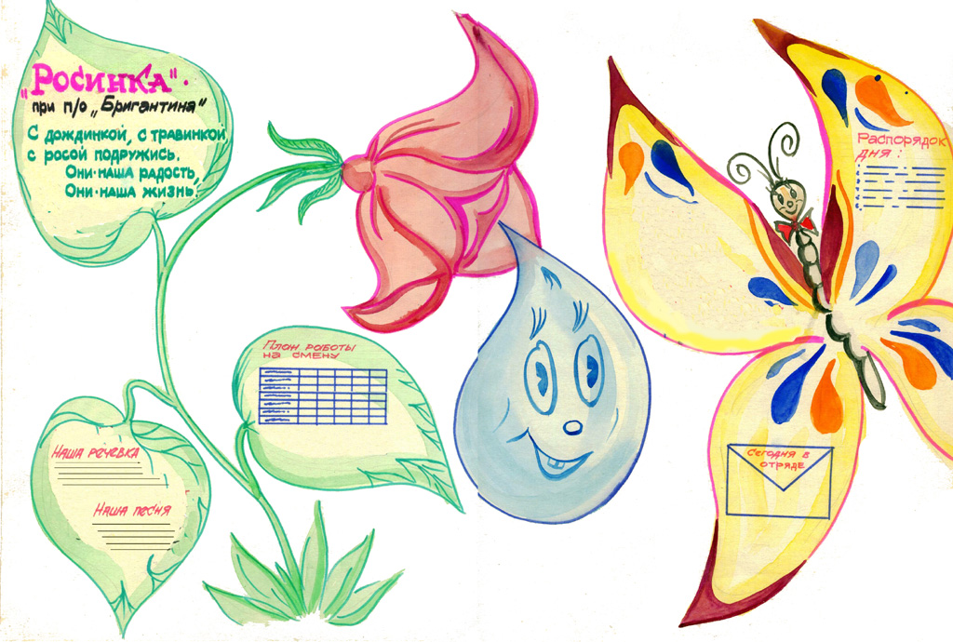Названия отрядов и девизы

Название отряда и девиза должны:

* соответствовать возрасту детей;
* быть содержательными;
* быть удобно произносимыми;
* не нарушать традиций лагеря, если они есть; отра­жать общие интересы детей отряда, их общую осо­бенность или их стремления.

**Варианты названий для младших отрядов**

* «Лунатики» — Ходим ночью, ходим днем, никогда не устаем.
* «Светлячок» — Хоть свет наш слаб и мы малы, но мы дружны и тем сильны.
* «Черепашки» — Тише едешь — дальше будешь.
* «Винни-пух» — Хоть ты лопни, хоть ты тресни, Винни-пух на первом месте.
* «Улыбка» — Жить без улыбки — просто ошибка, всюду улыбки — повсюду добро.
* «Утята» — Кря! Кря! Кря! Не крякай зря.
* «Каижошка» — Дождик каплет по дорогам, но со­всем не скучно нам. Мы играем и поем, очень весе­ло живем.
* «Одуванчик» — Держаться вместе, чтоб не сдуло.
* «Радуга» — Мы, как радуги цвета, неразлучны ни­когда.
* «Апельсин» — Словно дольки апельсина, мы друж­ны и неделимы!
* «Звоночек» — Звеним, звеним мы целый день, зво­нить, однако, нам не лень.
* «Робинзон» — Не нужны нам няни. Мы — острови­тяне.
* «Искрята» — Мы веселые ребята, потому что мы — Искрята!
* «Друг», «Бременские музыканты», «Тигры», «Лам-бики», «Неунывайки», «38 попугаев», «Братцы кро­лики», «Карапузы», «Солнышко».

**Варианты названий для средних отрядов**

* «Дельфин» — Дельфин всегда плывет вперед и ни­когда не отстает.
* «Спасатели» — Чип и Дейл спешат на помощь, но и мы не отстаем.
* «Дружный» — Не ныть, не плакать по углам, беду и радость — пополам.
* «Витамин» — Витамин — это сила, это бодрость, это жизнь.
* «Неугомон» — Скуку, лень из сердца вон — наш от­ряд «Неугомон».
* «Прометей» — Зажги огонь в сердцах людей, как это сделал Прометей.
* 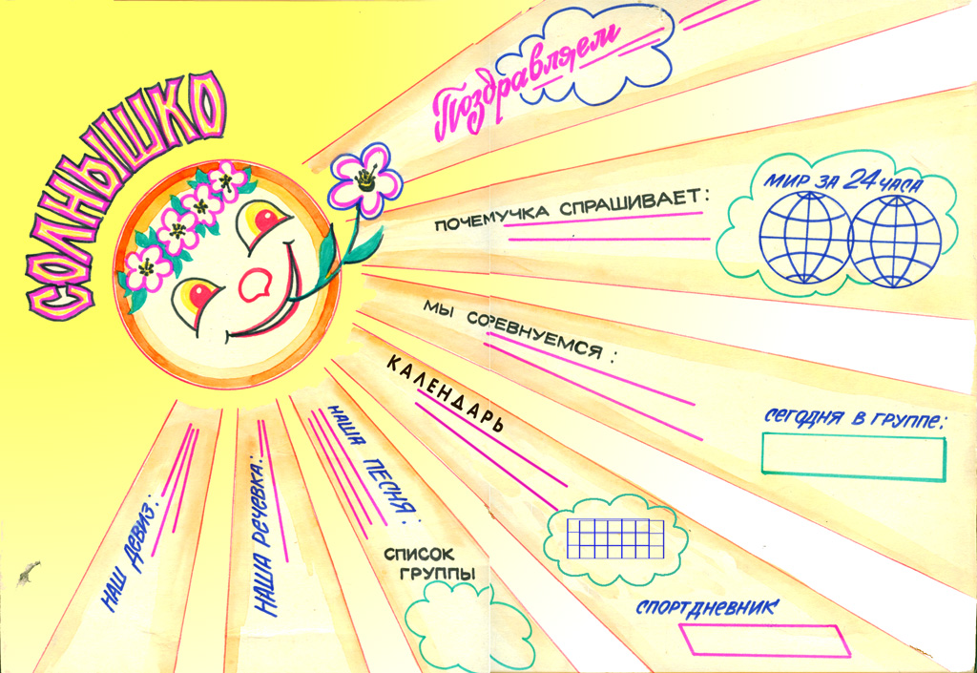«Алые паруса» — Ветер дует в паруса , юность верит в чудеса.
* «НЛО» — По всем галактикам летать, друзей в беде не оставлять.
* «Оба-На» — Мы не панки, не шпана, мы ребята Оба-На.
* «Экипаж» — Экипажа лучше нас нет в лагере сей­час!
* «Высшая лига» — А девиз наш таков — больше де­ла, меньше слов!
* «Кроссворд» — Если хочешь нас узнать, то попро­буй разгадать!
* «Семейка» — Мы семейка просто класс — все в се­мье у нас атас!!!
* «Охотники за удачей» — Нам нужна всегда удача, только так, а не иначе!

**Варианты названий для старших отрядов**

* «ФИФ» — «физкультурные, инициативные, фанта­зеры. Это правда, а не миф — никого нет лучше ФИФ».
* «Оба-на!» — «Оба-на!» — это чудо, «Оба-на!» — это класс, мы живем совсем не худо, вы соскучитесь без нас».
* «Бархан» — Движение — это мы.
* «РМИД» — Республика мальчишек и девчонок сильнее всех содружеств на Земле.
* «Коммерсанты» — Мы коммерсанты рыночного ве­ка, в наших руках судьба человека.
* «Россияне» — За Россию, за народ, за человечество вперед.
* «БЭМС» — Боевые, Энергичные, Молодые, Сим­патичные.
* «СЛОН» — Самый Лучший Отряд — Наш!
* «Искра» — Из искры возгорится пламя!
* 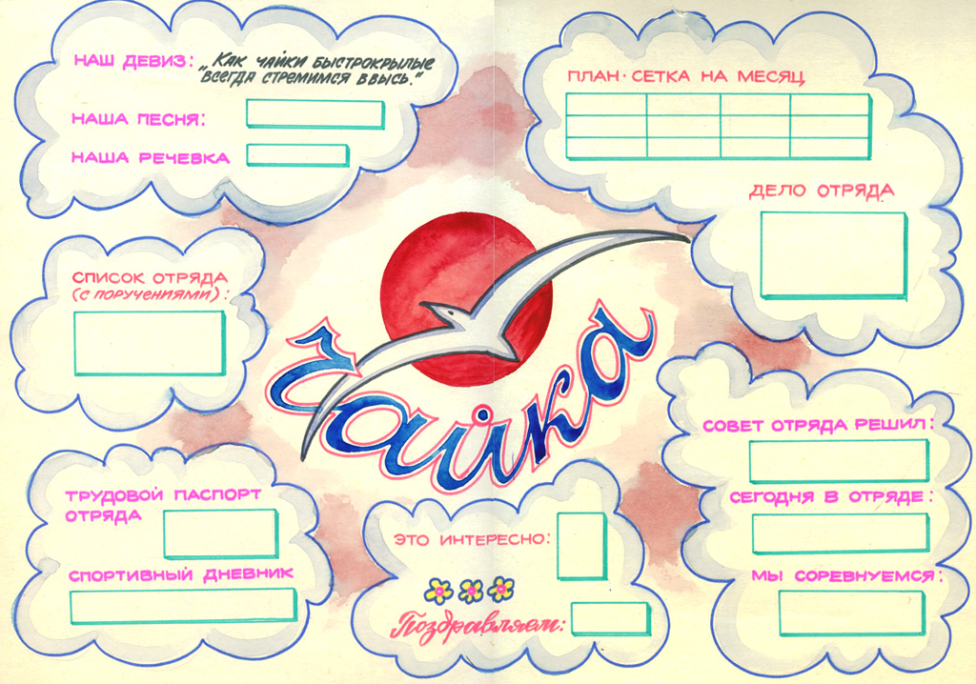«БЭП» — (Большой Энергетический Потенциал) Больше энергии, больше движений!
* «Феникс» — Гореть и других зажигать.
* «Лидер» — Если быть, то быть лучшими!
* «Мы» — Когда мы едины — мы непобедимы!
* «Стиль» — Выбери свой стиль!
* «Sprite» — Не дай себе засохнуть!
* «Новое поколение» — Не доволен — возражай, воз­ражаешь — предлагай, предлагаешь — делай, берись за дело смело!
* «Philips» - Изменим себя к лучшему.
* «Женский батальон» - Наши мужики всем мужи­кам — мужики.
* «Maximum» - Сто процентов хорошего поведения.
* «ООН» - Отряд Особого Назначения
* «Скорая помощь», «Первая любовь», «Дамское хозяйство», «Могучая куча», «Кумир»

